«Если мечтаешь стать офицером!!!»

Федеральная служба исполнения наказаний (ФСИН России) является федеральным органом исполнительной власти, осуществляющим правоприменительные функции, функции по контролю и надзору в сфере исполнения уголовных наказаний в отношении осужденных, функции по содержанию лиц, подозреваемых и обвиняемых в совершении преступлений, и подсудимых, находящихся под стражей.

Основной сферой деятельности сотрудников уголовно-исполнительной системы является выполнение важнейшей государственной функции: обеспечение законности и правопорядка при исполнении уголовных наказаний.

В образовательные организации высшего образования ФСИН России обучения на бюджетных местах принимаются только граждане Российской Федерации.

С момента зачисления в образовательную организацию на обучающихся распространяются все социальные гарантии, предоставляемые нормативными правовыми актами сотрудникам УИС. Денежное довольствие курсанта 1 курса составляет более 10000 рублей, курсанты обеспечиваются форменным обмундированием, 3-х разовым горячим питанием, общежитием в расположении ВУЗа. Два раза в год курсантам, успешно выполнившим учебный план, предоставляются каникулярные отпуска.

По окончании учебных заведений молодым специалистам УИС присваивается специальное звание «лейтенант внутренней службы», согласно условиям контракта они направляются для прохождения службы в учреждения и подразделения территориального органа УИС, направившего их на учебу, которые предоставляют выпускникам должности, соответствующие полученной ими специальности и специализации с льготной выслугой 1 год службы за 1,5 года, так же обучение в ВУЗе входит в льготный стаж. Один раз в год предоставляется льготный бесплатный проезд к месту проведения отпуска и обратно для сотрудника и членов его семьи.

Подготовку специалистов для российской уголовно-исполнительной системы осуществляют ВУЗЫ в городах Рязань, Псков, Владимир, Вологда, Воронеж, Новокузнецк, Пермь и Самара.

По вопросам оформления кандидатов на обучение из числа лиц гражданской молодежи обращаться в отдел кадров ГУФСИН России по Новосибирской области по адресу:

630051 г.Новосибирск, проспект Дзержинского, 34, тел. 8(383) 279-14-87, официальный интернет – сайт: [www.54.fsin.su](http://www.54.fsin.su)

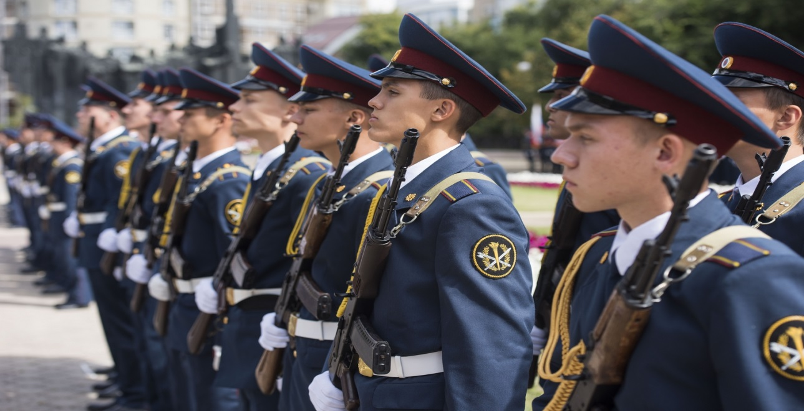

**Более подробная информация по адресу: с.Довольное, ул. Ленина, 86, каб.25**